
Сваебойный дизель-молот
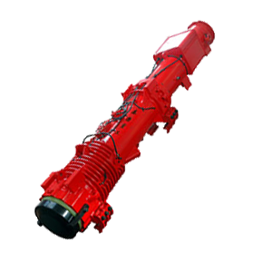
Цена DDP Хабаровск 6 250 000 руб. (в т. ч. НДС)
Модель D100-13
В комплект входит сам дизель-молот и инструментальный ящик.
При транспортировке направляющие демонтируются и складываются отдельно.
Расходные материалы и наголовники в комплект не входят, заказываются отдельно в зависимости от потребностей покупателя.

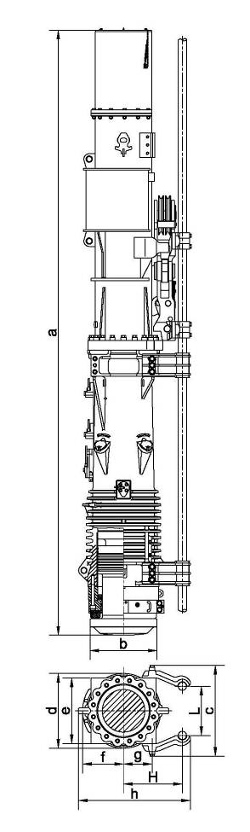
Схема и технические характеристики дизель-молота D100-13
Ударный вес (поршень) | кг | 10000
Энергия удара | кДж | 334-213,8
Частота ударов | уд/мин. | 36-45
Сила, воздействия на сваю | кН | 2600
Максимальный вес сваи | кг | 40000
Допустимый диаметр каната | мм | 30
Расход дизтоплива | л/ч | 30
Расход смазки | л/ч | 2,9
Емкость топливного бака | л | 155
Емкость масляного бака | л | 32
Вес дизельного молота | кг | 19490
Вес разъединяющего механизма | кг | 870
Вес крепежных приспособлений | кг | 125
Длина молота (a) | мм | 6620/7365
Диаметр ударной части (b) | мм | 820
Ширина молота (d) | мм | 800
Ширина узла соединения направляющих (e) | мм | 500
Расстояние от центра молота до помпы (f) | мм | 500
Расстояние от центра молота до центра направляющих (g) | мм | 350

Генеральный директор ______________________ Савватеев В.А.
Контактные данные: тел. 914-318-43-57, Skype: savva56

